除法的初步认识
第1课时 平均分(1)
▶教学内容
教科书P8例1，完成教科书P8“做一做”，P11“练习二”第1题。
▶教学目标
1.引导学生在具体情境中感受平均分，初步建立平均分的概念。理解平均分的含义。
2.让学生经历平均分的过程，在具体情境和实践活动中体会平均分的操作方法，通过操作与交流进一步感悟平均分的本质特征。
3.初步培养学生的观察、分析、动手操作及语言表达能力。
▶教学重点
感知平均分的过程，理解平均分的含义，掌握平均分的方法。
▶教学难点
用语言表述平均分。
▶教学准备
课件、小圆片若干。
▶教学过程
一、创设情境，体会平均分在生活中的用途
教师引导学生观察教科书P7主题图。
师：同学们，春天到了，学校组织春游活动。二(1)班的同学们想去参观科技园，他们准备了一些东西。大家一起来看看，都有些什么呢？
【学情预设】预设1：糖果、纯净水、果冻、橘子、火腿肠、酸奶、香蕉、牛肉干、盘子……
预设2：24颗糖果、2箱纯净水、12个果冻、18个橘子、30根火腿肠、1箱酸奶、1箱香蕉,一些牛肉干和盘子。
师：同学们观察得真仔细！你们都有一双善于发现的眼睛，不仅毫无遗漏地发现了所有的物品，而且还学会了带着数据去表达，真棒！老师看到了好多好吃的，真兴奋呀！但是请大家再来观察桌面上的东西，它们摆放的方式有什么特点呢？
【学情预设】糖果和果冻每堆摆放的数量都是一样的。
师：是的，那大家来想一想，为什么要这样摆放呢？
【学情预设】他们应该是想把这些东西都分给大家，要每个人分得一样多才好。
师：我也赞同你的观点！看来咱们班以后出去玩不用担心了。今天我们就一起来帮助他们把糖果分一分吧！［板书课题：平均分（1）］
【设计意图】通过对主题图的观察，培养学生寻找数学信息的能力。同时在仔细观察中，学生会发现许多物品堆放在一起，但桌面上有些物品的堆放却是有规律的。通过讨论交流让学生认识到，分东西是生活中常见的现象，每份分得一样多是经常使用的，从而体会所学知识的价值。
二、动手实践，建立平均分的概念
1.自主尝试不同分法，感知平均分的特殊之处。
师：下面，我们先来分糖果吧。
课件出示教科书P8例1。
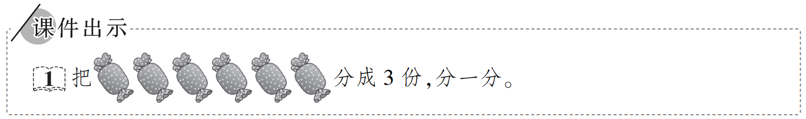
请大家拿出6个小圆片代替6颗糖果，分成3份，自己动手分一分，看有几种分法。
【学情预设】预设1：一份6个，其他两份没有。（这是没有完全理解分成3份的情况，教师要适时提醒“分成3份”的意思）
预设2：一份1个，一份2个，一份3个；一份1个，一份1个，一份4个；每份2个。
师：如果将6颗糖分给3个同学，可以怎样分？
【学情预设】预设1：我给第一个同学1颗糖，给第二个同学2颗糖，剩下的都给第三个同学。
预设2：我给第一个同学1颗糖，也给第二个同学1颗糖，剩下的给第三个同学。
预设3：我第一次给每人一颗糖，结果发现糖有多的，就每个人再发一颗糖，结果发现刚好分完，所以每个人2颗糖。
预设4：我先想到3个2是6，所以我想给每个人2颗糖，三个人就正好是6颗。
师：想到了用乘法的知识来快速解决这个问题，你真聪明！
2.初步感知平均分，抓住重点。
师：观察三种分法，如果让你选择合适的方法把这些糖果分给三位小朋友，你会选哪一种？
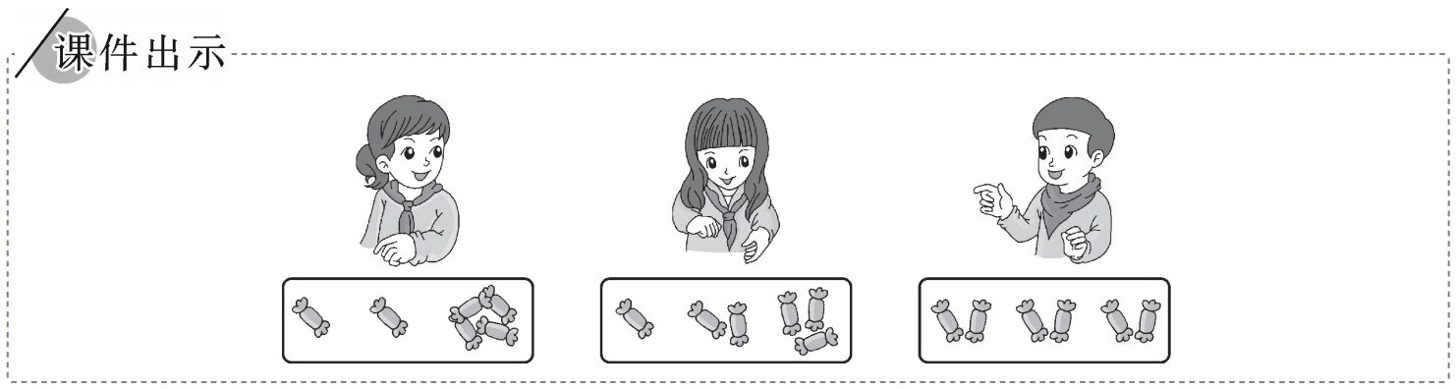
【学情预设】预设1：我选第三种，因为这样就不会有的人多，有的人少了。
预设2：第三种更公平。每个人分得同样多，就不会有人不开心了。
师：说一说这种“公平”的分法有什么特点。
【学情预设】每一份糖果的数量都是一样的，都是2颗。
师：像这样分的方法，大家能给它取个名字吗？
【学情预设】公分、平分、平均分。
师：像这样每份分得同样多的方法，在数学上我们把它叫做平均分。
教师板书：每份分得同样多，叫平均分。
【设计意图】通过学生自主动手操作分糖果的过程，让学生体会到平均分的特殊之处，同时联系生活实际，体会它的用途，抓住关键所在，必须“每份分得同样多”才叫平均分。促进对平均分意义的理解，加深对平均分这一概念的印象。
三、通过直观案例，加强学生对平均分的表象认识
1.完成教科书P8“做一做”第1题。
学生独立完成后汇报，汇报时要求学生说清楚是或不是平均分的原因。
【学情预设】第一种是平均分，因为每份分得同样多。第二种和第三种不是平均分，因为每份分得不是同样多。学生对第四种分法可能会有歧义，要引导学生注意观察是否为平均分。
师：我们在判断是不是平均分时，要以什么作为标准呢？
【学情预设】要看每份分得是不是一样多。
【设计意图】加深学生对平均分直观表象的认识。通过分析汇报“是或不是平均分”，注重让学生用语言表述平均分，加深对平均分含义的认识和理解。
2.完成教科书P11“练习二”第1题。
（1）学生独立完成，教师巡视指导。
（2）完成后同桌之间说一说判断的依据。
（3）集体展示，指名学生汇报。
【学情预设】第一种不对，因为每份分得不是同样多，所以不是平均分。第二种是对的，因为分成了4份，而且每份分得同样多。第三种不对，虽然每份分得同样多，但是没有分成4份。
【设计意图】通过此类练习，巩固学生对平均分概念的理解以及平均分活动中各个数量与图形的对应情况，为后面学习除法概念以及解决问题中分析数量关系奠定基础。
3.完成教科书P8“做一做”第2题。
（1）学生独立完成，完成后先在小组内说一说，再全班汇报。
（2）指导学生根据枫叶图，把平均分的过程完整地说一说。
【学情预设】学生通过数一数或用加法或乘法的知识可以很容易求出枫叶的片数。
4.联系生活实际，列举生活中用到平均分知识的例子。
四、课堂小结
教师组织学生小结，让学生用自己的话说一说学习本节课的内容要注意什么。
▶板书设计
平均分（1）
每份分得同样多，叫平均分。
▶教学反思
平均分对学生来说并不陌生。本节课的设计，重点围绕分糖果这条主线来构建对平均分的理解。在设计时，关注学生已有的生活经验和数学知识，用合理的情境激发学生的学习兴趣。同时注重学生的动手能力，让学生用小圆片代替糖果，通过实践操作让学生体会“每份分得同样多”的这种感觉，并为它取名，区别“分”与“平均分”。让学生参与知识的产生和形成过程，更好地理解平均分的含义。
▶作业设计
分一分，填一填。
1.一共有（ ）个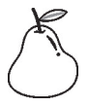，每（ ）个一份，平均分成了（ ）份。
2.一共有（ ）枝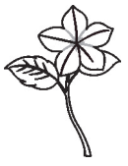，每（ ）枝一份，平均分成了（ ）份。
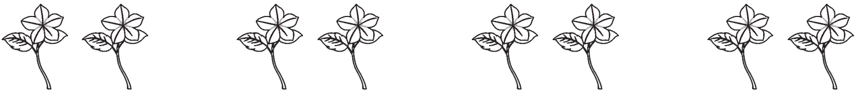
参考答案
1.10 5 2 2.8 2 4

